Sens dessus dessous !
Pre-braille | Orientation
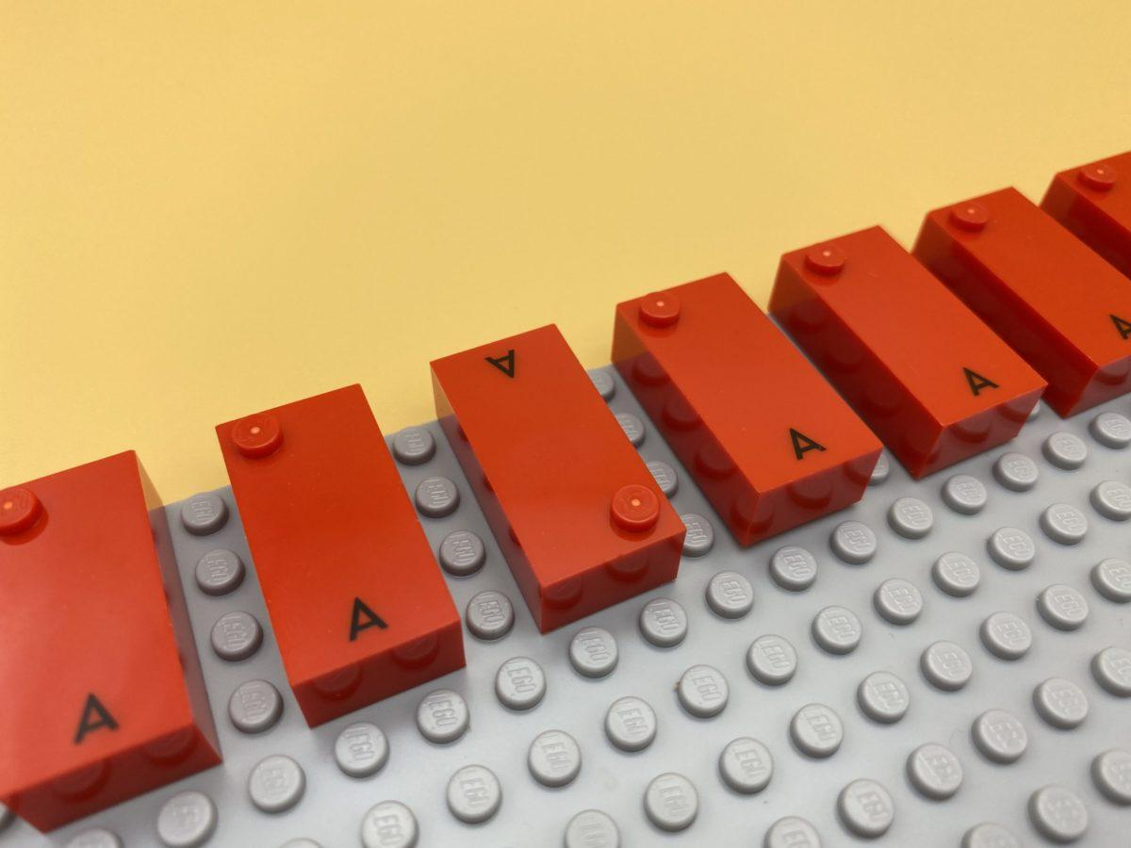 | 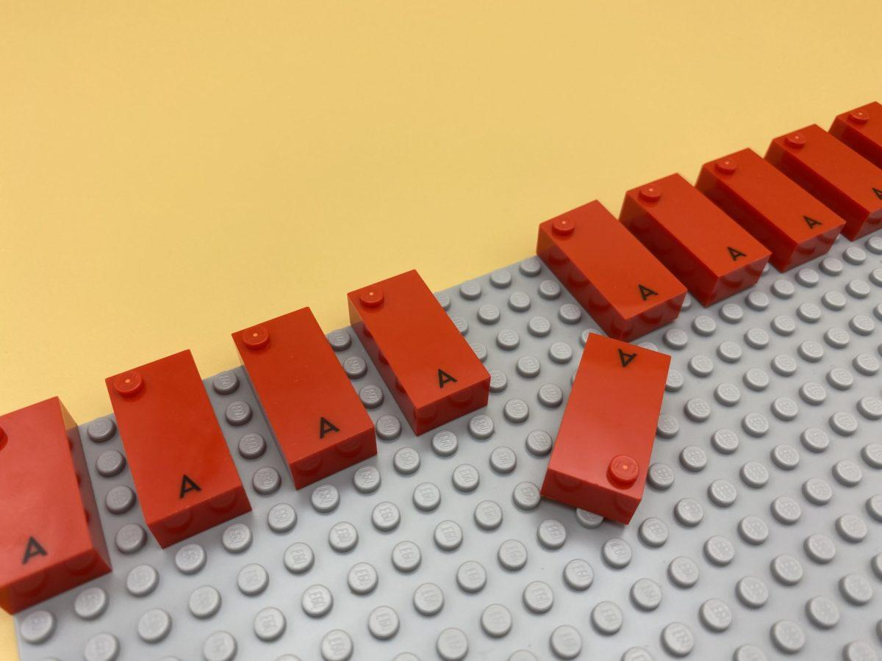 | 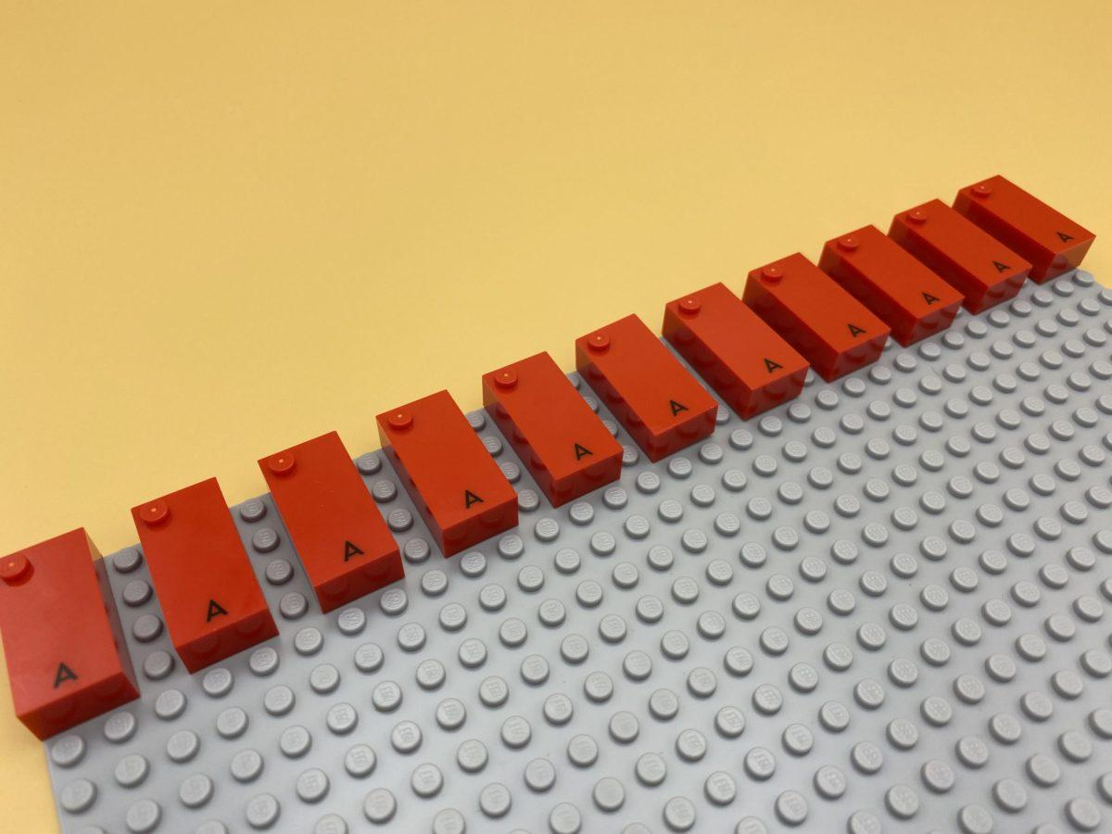

Comparer différentes formes en braille grâce à l'exploration tactile. Trouver la brique à l'envers pour la placer à l'endroit.

10 min 1 participant(s)

Jouons !
- Explore la plaque.
- Trouve la brique à l’envers.
- Remets la brique à l’endroit.

Préparation
- 1 plaque
- 7 briques “A”
Faire une ligne horizontale d’au moins 7 briques « A », en laissant un espace entre chacune d’elles.
Placer toutes les briques, sauf une, dans la position de lecture correcte.

Pour bien réussir
- Expliquer qu’un caractère est toujours imprimé dans l’espace plat au bas de chaque brique. Aider l’enfant à identifier cet espace sur la brique. C’est ainsi que l’on peut savoir l’orientation correcte de la brique.
- Demander à l’enfant d’aider à rendre cette activité plus amusante.

Variations possibles
- Commencer avec seulement 3 briques.
- Utiliser d’autres briques, avec plus de picots ; commencer par la première série de « A » à « J ».
- Faire plusieurs lignes.
- Disposer les briques sans espace entre elles.
- Placer plus d’une brique à l’envers.
- Ajouter un bol avec 7 lettres « G » ; demander à l’enfant d’utiliser les briques du bol pour faire une ligne avec une brique à l’envers.

Les enfants vont développer ces compétences holistiques

Créatif
- Reproduire, assembler, organiser, relier des modèles graphiques et en créer de nouveaux

Physique
- Explorer et discriminer pour obtenir des informations sur les propriétés tactiles d’un objet

Social
- Anticiper des problèmes potentiels, identifier les étapes de résolution, y compris les solutions alternatives

Cognitif
- Identifier des formes braille identiques/différentes

Emotionnel
- Maîtriser les capacités motrices et l’engagement émotionnel pour réussir des actions simples

Le saviez-vous ?
- L’alphabet braille est basé sur des séries de 10. La première, de A à J, ne nécessite que les 2 premières rangées de points d’une cellule braille : 1,2,4 et 5. C’est la base sur laquelle les autres séries sont construites.
- Les approches intégrées de l’enseignement et de l’apprentissage combinent l’apprentissage dirigé par l’enfant (faire des choix sur le contenu et le processus d’apprentissage), l’apprentissage guidé par l’enseignant (fournir un apprentissage étayé à des moments appropriés) et l’apprentissage dirigé par l’enseignant (fournir un encadrement initial et des instructions explicites si nécessaire).

